HT-8080-8（H GPRS）GPRS联网红外探测一体机
使用说明书
一、概述：
GPRS联网红外探测一体机（室内），由专用红外探测装置、微处理芯片、网络模块及无线遥控器等组成，采用一体化设计、性能稳定可靠，具有更强的探测和抗干扰、抗误报能力。遥控距离远，安装简单方便。内置高响度喇叭，威慑力强。用于住宅、商业等场所的探测、防范盗贼入侵。可与报警视频网络接警中心联网使用，将布撤防、报警信息通过无线网络（GPRS）传输的方式上传至由运营商管理的报警视频网络接警中心，信息传输快捷、准确、可靠，解决用户的后顾之忧。也可单家独户使用，一旦发生警情，SIM卡自动向预设的接警号码发送报警信息，及时传达给用户。

二、功能特点：
1、GPRS联网红外探测一体机
●真人发音，语音提示布防、撤防及报警信息。
●具有迎宾功能，一句“欢迎光临！”温馨倍至。
●具有门铃功能，防盗与门铃一机两用。
●无线遥控布/撤防、紧急报警，方便实用。
●可外接有线门磁、无线探测设备，组成更严密的防盗系统。
●可外接声光警示牌，直观显示探测器的布、撤防及报警状态。
●可单机独立使用，也可与报警视频网络接警中心联网使用，组成可视化的报警联网系统。
●将布/撤防、报警信息通过GPRS上传至联网中心，联网中心可对GPRS联网红外探测一体机进行布/撤防操作，实现网络联网，免话费、更快捷。
●视频联动功能：报警时联网中心立即弹出报警视频画面，并回放报警界面，准确判断是否非法入侵。
●实时检测网络：一旦掉线，联网中心立即提示，提醒维护人员进行维护。
●关联“宏泰科技”公众号，利用用户的微信号码，可接收一体机的布/撤防及报警信息；并可远程控制探测器的布防或撤防，及远程个性化设置定时布防、定时撤防、防区类型等。
●自动温度补偿电路，保证探测灵敏度。
●具有防宠物功能。
●可选配备用可充电池，平时涓流充电，外部停电自动切换电池供电。
2、 遥控器
用来对GPRS联网红外探测一体机进行设置警戒（布防），解除警戒（撤防），遇到紧急情况，按“紧急”按钮，即刻触发报警。遥控器按钮说明：——待警状态；——迎宾状态；——撤防；——紧急
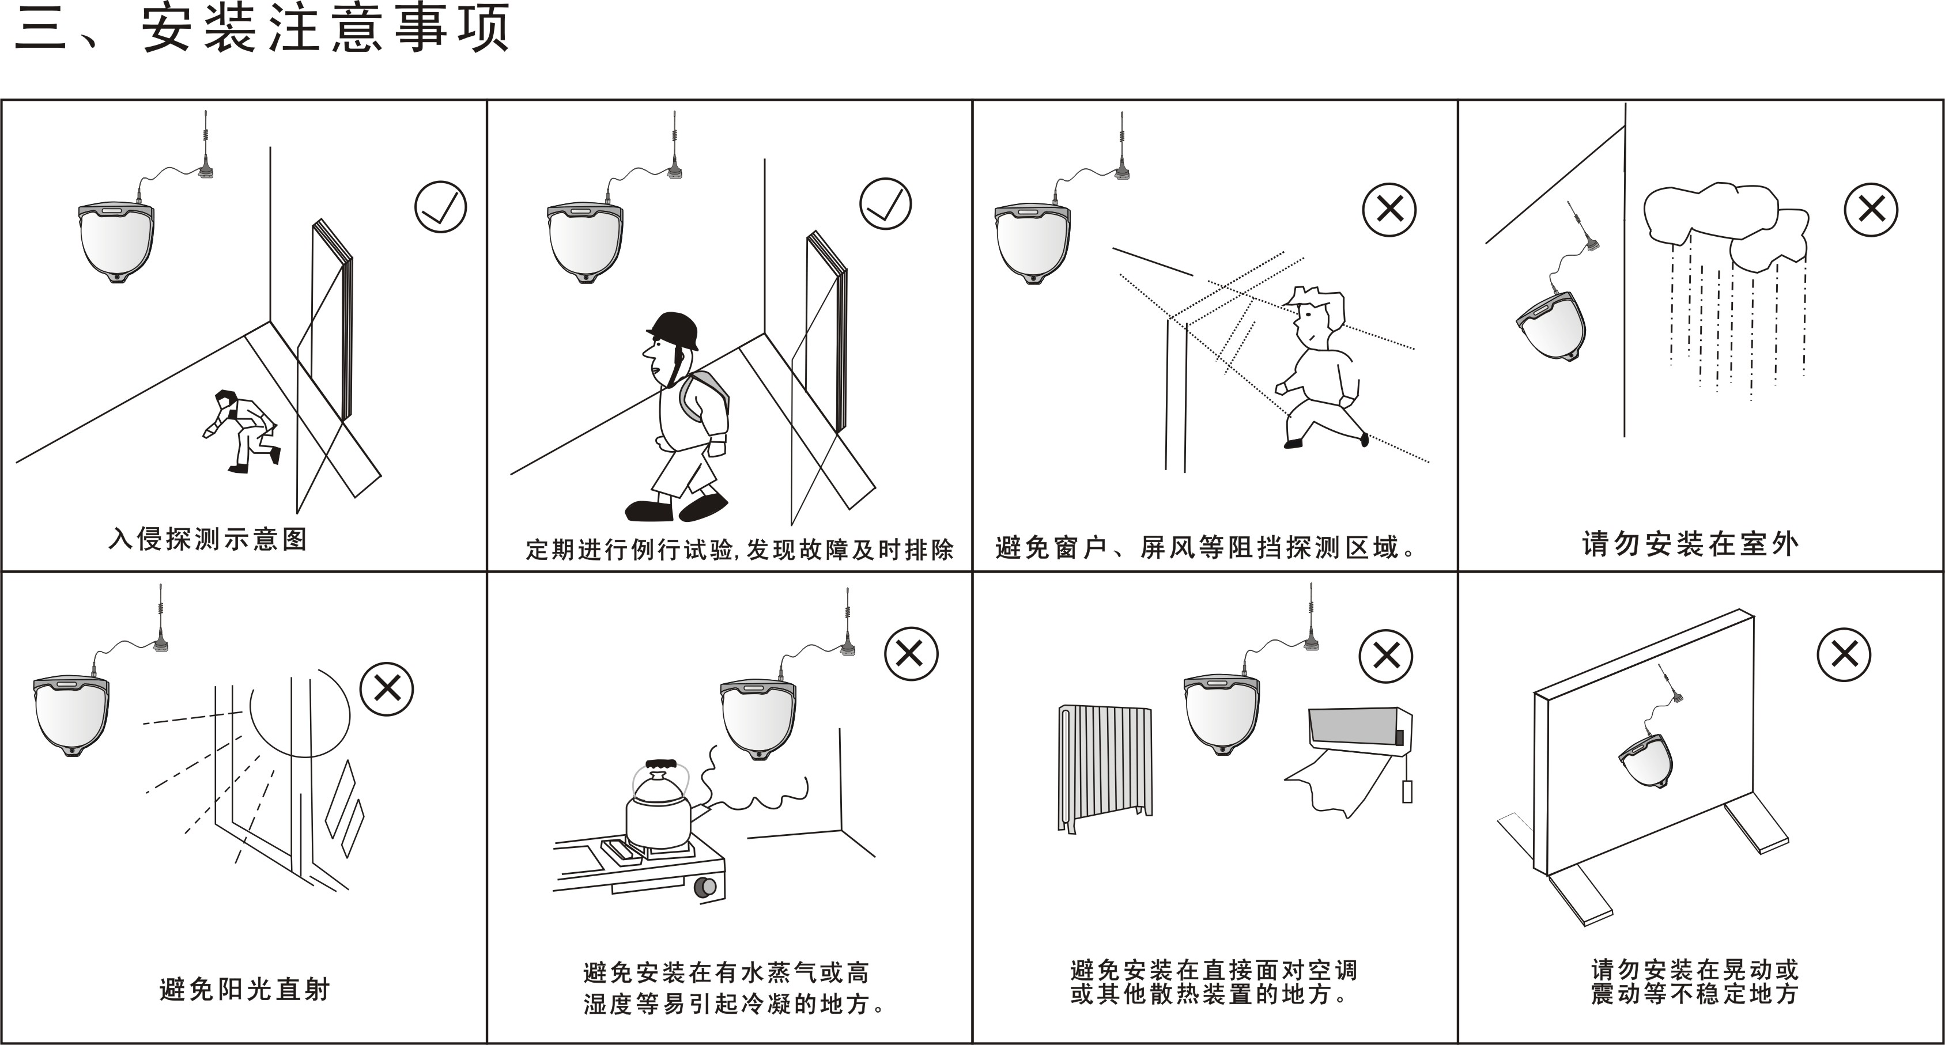

四、各部件名称和操作：
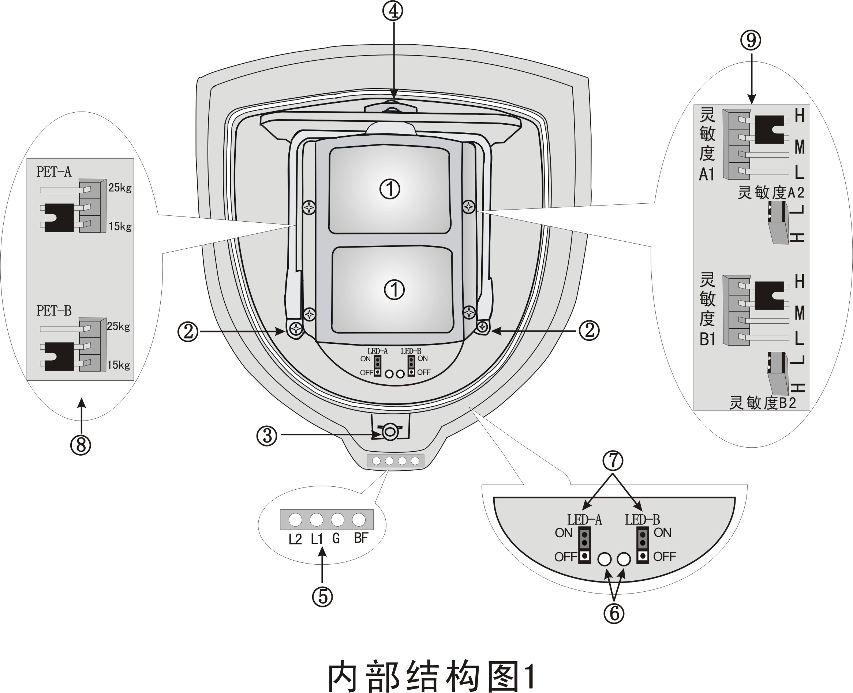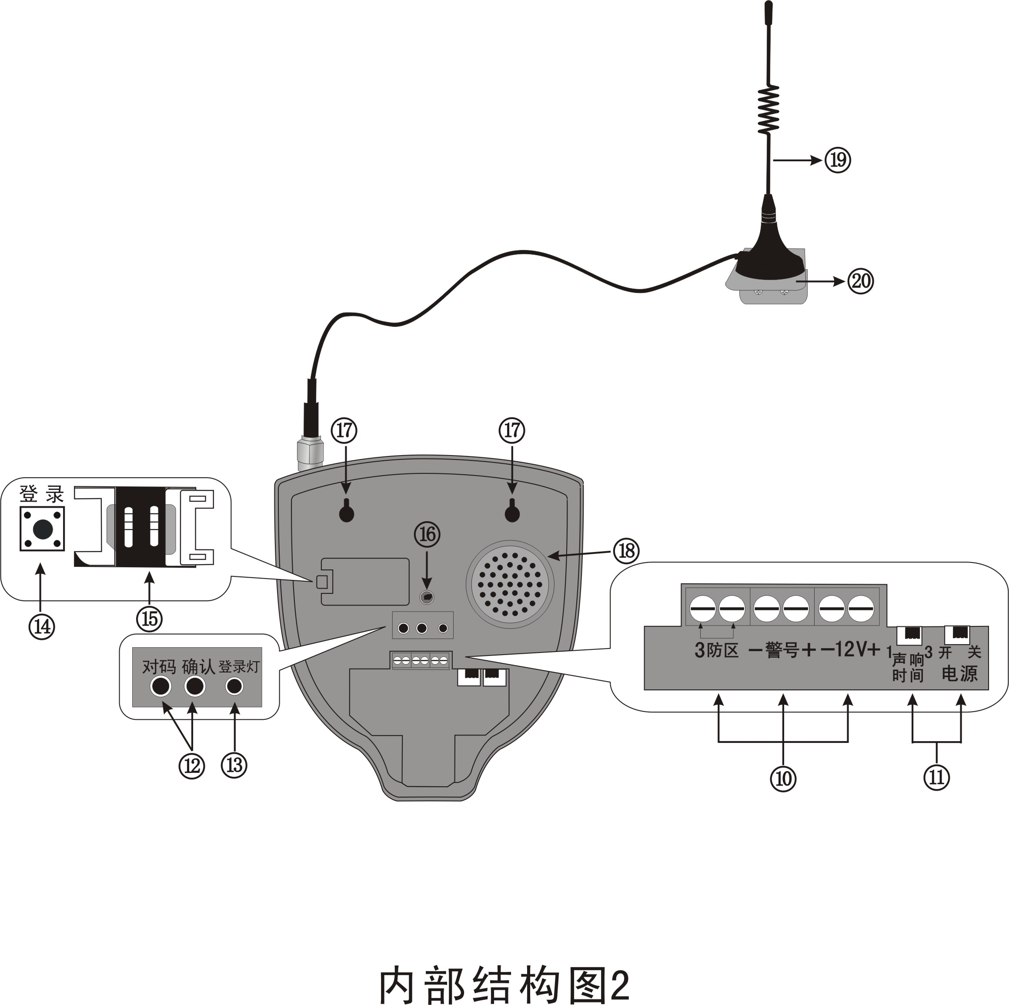
- 菲涅尔透镜：红外探测窗口A、B
- 水平角度调节螺丝：调松可自由调节角度、调紧固定位置
- PE外罩固定螺丝孔：配专用不锈钢螺丝
- 倾斜角度调节螺丝及活动卡口：调松可自由调节角度、调紧固定位置
- 各功能指示灯：
L1、L2指示灯：SIM卡信号强度指示灯，全亮时信号最强
G指示灯：联网指示灯
BF指示灯：本机布/撤防、报警时闪烁，对码状态时常亮
- 步行指示灯A、B：探测到人体移动时，指示灯亮
- 步行指示灯A、B开关插块：ON——开启、OFF——关闭
- 防宠物质量选择A、B插块：15、25Kg可选（预留）
- 探测灵敏度A、B选择：
A1、A2为A通道灵敏度选择：二者均同时选择H时，灵敏度为高；二者同时选择L是，灵敏度为低（A2顺时针旋转为H→L）
B1、B2为B通道灵敏度选择：二者均同时选择H时，灵敏度为高；二者同时选择L是，灵敏度为低（B2顺时针旋转为H→L）
- 接线端子：
3防区：有线3防区信号端
警号：声光警示牌信号接线端子
12V：输出DC 12V 100mA（根据供电电源输出功率而定）
- 各功能开关：
电源：开——电源开启、关——电源关闭
声响时间：1——1分钟、3——3分钟
- 各功能按键：用于对码及清除操作
- “登录”指示灯：按住登录键时，指示灯亮
- “登录”键：用于编程手机登录操作
- SIM卡座
- 防拆开关：防止非法拆动
- 安装孔：用于固定本机
- 喇叭
- GSM吸盘天线
- 天线支架：用于固定吸盘天线，安装在信号较好的位置

五、功能设置：
GPRS联网接警模式描述：GPRS联网红外探测一体机报警时，GPRS向接警中心软件传输报警信息；SIM卡发送报警短信到接警手机。
报警短信格式举例说明： XX小区XX栋XXX单元防盗系统报警
报警防区：001
报警类型：盗警
实现GPRS联网功能，按以下操作设置。
1、编程手机的登录：
重要提示：GPRS联网红外探测一体机的SIM卡必须开通来电显示功能，彩铃等其它附加功能都要取消，否则会影响正常登录。
GPRS联网红外探测一体机关机状态下，装上GSM天线及SIM卡（中国移动或中国联通，推荐使用中国移动）后，接通电源，待SIM信号强度灯常亮后，进行登录等操作。
首先必须登录主人手机号，此时主人手机号即编程手机号，只有通过已登录的编程手机号才可以设置接警电话号码和其它功能。可设置2个编程手机（第1编程手机、第2编程手机）。其中，第2编程手机通过第1编程手机进行短信设置。
1.1 第1编程手机登录（具有2种不同登录方式）：
方式一：拨号方式登录
操作方法：按住“登录”键不放，DL指示灯亮，用主人手机拨打主机SIM卡号码，接通后听到“授权成功”语音，松开“登录”键，报警主机将会自动挂机，并向主人手机（编程手机）发送一条“欢迎使用宏泰科技防盗报警系统 请及时更改密码，回复短信：61*新密码 http://www.ht110.com”的短信，表示登录成功。同时该号码被默认为第一组接警号码。
方式二：短信方式登录
操作方法：用主人手机发送短信“69*XXXX*编程手机号码”到主机SIM卡，编程手机收到“欢迎使用宏泰科技防盗报警系统 请及时更改密码，回复短信：61*新密码 http://www.ht110.com”的短信，表示登录成功。其中，XXXX为4位操作密码，默认为4321。
注：如果其他手机号重新登录，则原来的编程手机号将被覆盖，无法再进行编程操作。若新登录的编程手机未设置接警号码，则已设置的号码仍然存在；若重新设置，则接警电话号码将被覆盖。
1.2 第2编程手机登录（根据实际情况，选择是否设置）：
操作方法：用第1编程手机发送短信“70*第2编程手机号码”到主机SIM卡，回复短信表示设置成功。
2、与网络接警中心软件联网的IP及端口设置、查询与删除：
（1）设置：
用编程手机发送短信“29*IP：端口号”到主机SIM卡，回复信息表示设置成功。其中，IP及端口号分别为服务器的IP地址（广域网）及4位数端口号。
例：服务器IP地址为202.109.213.130，端口号为6000，则设置方法为用编程手机发送短信：“29*202.109.213.130:6000”到主机SIM卡，编程手机将收到“IP设置成功 202.109.213.130:6000”的信息。
（2）查询：
用编程手机发送短信“29*”到主机SIM卡，回复信息，其内容为已设置的IP地址与4位数端口号。
（3）删除：
用编程手机发送短信“29#”到主机SIM卡，回复“IP已删除”，表示关闭GPRS联网功能。
3、与网络接警中心软件联网用户账号设置与查询：
（1）设置：
用编程手机发送短信“28*XXXXXX”到主机SIM卡，回复信息表示设置成功。其中，XXXXXX为6位数用户账号，必须为阿拉伯数字。注：重新设置，自动覆盖原用户账号。
（2）查询：
用编程手机发送短信“28*”到主机SIM卡，回复信息，其内容为已设置的6位数用户账号。
4、普通接警电话号码的设置、查询与删除：（可设置1—6组电话号码）
注：编程手机登录后被默认为第一组接警电话号码（仅针对语音登录），但也可用编程手机将第一组设置成其他号码，那么编程手机将不能接警，若要接警，需设置到其他组。（注：此版本仅作短信接警，暂无电话接警功能。）
（1）设置：
用编程手机发送短信“72*接警电话号码”到主机SIM卡，回复短信表示设置成功。以此类推，可设置3—6组接警电话号码。
（2）删除：
用编程手机发送短信“72#”到主机SIM卡，回复短信表示删除第2组接警号码。以此类推，可删除其他组接警电话号码。
5、查询所有的接警电话号码：
用编程手机编辑短信：“71*”发送到报警主机的SIM卡上后，报警主机将以短信的方式把所有已设置的接警号码发到编程手机上。信息详情显示接警电话的组号和对应的号码。
举例说明：1—XXXXXXXXX （表示第1组接警电话号码）
2—XXXXXXXXX （表示第2组接警电话号码）
6、异地布/撤防方式的选择：
（1）代码布/撤防：
用编程手机拨打主机SIM卡号码，GPRS模块摘机，发出语音“防盗报警系统（报警地址），布防请按2，撤防请按7，监听请按*，重听请按9”，操作布/撤防代码，发出相应的布撤防成功语音后，挂机即可，系统将自动布/撤防。
（2）短信布/撤防：
布防操作方法：用编程手机发送短信“布防”或“BF”或“bf”到主机的SIM卡上，回复短信“布防成功”，表示系统已经布防。
撤防操作方法：用编程手机发送短信“撤防”或“CF”或“cf”到主机的SIM卡上，回复短信“撤防成功”，表示系统已经撤防。
7、布/撤防短信上报中心台的设置、查询与删除（升级版）：
（1）布防短信上报
a、设置：
用编程手机发送短信“77*XXXXXXXX！YYYY”到主机SIM卡，回复短信表示设置成功。（其中，XXXXXXXX为中心台SIM卡号码；“！”为标识符；YYYY为4位用户编号；下同）
b、删除：
用编程手机发送短信“77#”到主机SIM卡，回复短信表示删除成功。
（2）撤防短信上报
a、设置：
用编程手机发送短信“78*XXXXXXXX！YYYY”到主机SIM卡，回复短信表示设置成功。
b、删除：
用编程手机发送短信“78#”到主机SIM卡，回复短信表示删除成功。
（3）查询
用编程手机发送短信“77*”到主机SIM卡，回复已设置的信息。
8、查询最后2条报警信息：
用编程手机发送短信“31*”到主机SIM卡，回复最后2条报警信息给编程手机。短信显示格式如：防盗报警系统（报警地址）
报警防区：002
报警类型：盗警
9、报警地址的短信设置、查询与删除:
提示：若设置报警具体地址，主机报警时会发短信告知用户具体的报警位置。
（1）设置：
用编程手机发送短信“41*报警具体地址”到主机的SIM卡上（注：报警地址的文字不能超过20个字），回复短信表示设置成功。
（2）查询：
用编程手机发送短信“41*”到主机SIM卡上，回复短信，短信内容为已设置好的报警具体地址。
（3）删除：
用编程手机发送短信“41#”到主机SIM卡上，回复“防盗报警系统”，表示删除成功。
10、GPRS联网成功短信通知的开启与关闭：
用编程手机发送短信“27*XY”到主机SIM卡上，回复短信表示设置成功。（其中，X为普通接警号码代码；Y为中心台号码代码；均可为0或1；0表示关闭，1表示开启。）
若设置全部开启后，当GPRS联网成功时，普通接警号码及中心台均可收到相应信息。
11、主机布/撤防短信通知的开启与关闭：
用编程手机发送短信“50*X00”到主机SIM卡上，回复短信表示设置成功。（其中，X为布/撤防类型代码；均可为0或1；0表示关闭，1表示开启。）
设置开启后，普通接警号码将收到相应状态变化的信息。（针对GPRS联网成功短信通知开启的情况）
12、主机当前布/撤防状态的短信查询：
用编程手机发送短信“51*”到主机SIM卡上，主机即短信回复报警地址、布/撤防状态及当前信号强度。其中，信号18—21：偏弱；信号22—25：中等；信号26及以上：强。
13、版本查询：
用编程手机发送短信“79*”到主机SIM卡上，主机回复查询版本短信。
14、无线遥控器、无线探测设备与GPRS联网红外探测一体机对码的设置与删除：
注：对码前，作为门铃触发或报警探测的探测设备防区码须先按下图所示进行固定。配套的遥控器已对码，无需重新对码，新增配的遥控器或探测设备根据以下方法操作。
对码：GPRS联网红外探测一体机撤防状态下，按一下“对码”键，BF灯快闪，此时触发遥控器或无线探测设备发射信号的同时，按住“确认”键，待BF灯长亮后松开，约3秒后转为快闪（可继续对码），表示对码成功。再按一下“对码”键，退出对码状态。最多可对20个不同码的遥控器或探测设备。
删除：GPRS联网红外探测一体机撤防状态下，同时按住“对码”与“确认”键不放，BF灯快闪三次，表示所有遥控器及无线探测设备的码全部被删除。
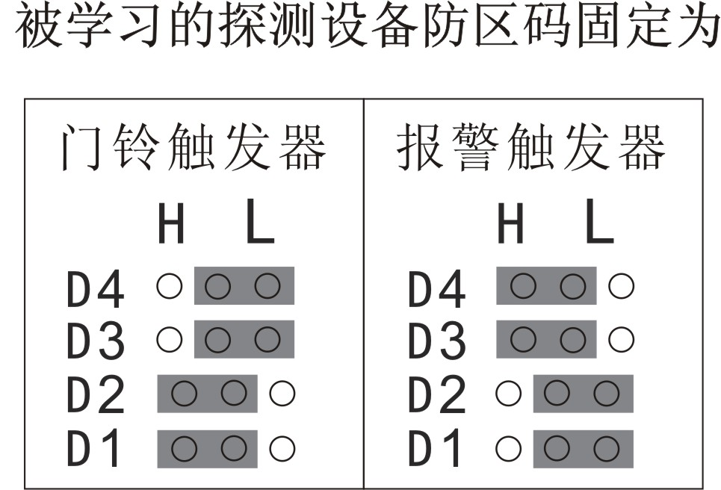

六、指示灯G状态属性：
状态 | 属性
常亮 | 联网成功
闪烁 | 联网失败，但IP已设置
不亮 | IP未设置

七、与PC接警软件联网：
详见《宏泰科技网络版接警软件的使用说明》。

八、安装使用方法：
将GPRS联网红外探测一体机安装在室内高度约2.0—3.5米的墙面上，对准探测角度，使其对准所需的覆盖区。接通电源，GPRS联网红外探测一体机LED-A、LED-B指示灯同时闪烁约60秒，此时GPRS联网红外探测一体机不探测入侵信号。
1、 布防：
（1）通过遥控器布防：
按一下遥控器键，GPRS联网红外探测一体机发出“布防”语音，延时5秒后，进入警戒状态。
（2）通过编程手机布防：
A、代码布防：
用编程手机拨打GPRS联网红外探测一体机SIM卡号码，GPRS模块摘机，发出语音“防盗报警系统（报警地址），布防请按2，撤防请按7，监听请按*，重听请按9”，操作布防代码，发出布防成功语音后，挂机即可，系统将自动布防。
B、短信布防：
用编程手机发送短信“布防”或“BF”或“bf”到GPRS联网红外探测一体机的SIM卡上，回复短信“布防成功”，表示系统已经布防。
2、 撤防：
（1）通过遥控器撤防：
按一下遥控器键，本机发出“撤防”。
（2）通过编程手机撤防：
A、代码撤防：
用编程手机拨打GPRS联网红外探测一体机SIM卡号码，GPRS模块摘机，发出语音“防盗报警系统（报警地址），布防请按2，撤防请按7，监听请按*，重听请按9”，操作撤防代码，发出撤防成功语音后，挂机即可，系统将自动撤防。
B、短信撤防：
用编程手机发送短信“撤防”或“CF”或“cf”到GPRS联网红外探测一体机的SIM卡上，回复短信“撤防成功”，表示系统已经撤防。
3、 迎宾：
按一下遥控器键，GPRS联网红外探测一体机发出“欢迎光临”语音，延时5秒后，进入迎宾状态，此时在一体机红外探测覆盖范围内活动，探测到信号后，发出“欢迎光临”语音。
4、紧急报警：
无论本探测器处于布防或撤防，按遥控器键，GPRS联网红外探测一体机立即发出语音告警声。
5、 接警处理：
在布防状态下，模拟入侵者在离GPRS联网红外探测一体机水平距离8米以内位置做横向步行移动，系统报警，SIM卡向所有接警号码发送报警信息的同时，通过GPRS将报警信息上传到网络接警平台，接警人员可通过接警平台进行撤防操作，并通过报警视频复核作出相应处理。
6、有线防区：
GPRS联网红外探测一体机布防状态下，触发有线探测设备报警，一体机立即发出语音报警。
7、 报警时间选择：
将报警时间开关拨到“1”的位置，报警声响1分钟停止；拨到“3”时，报警声响3分钟停止。

九、探测区域图：
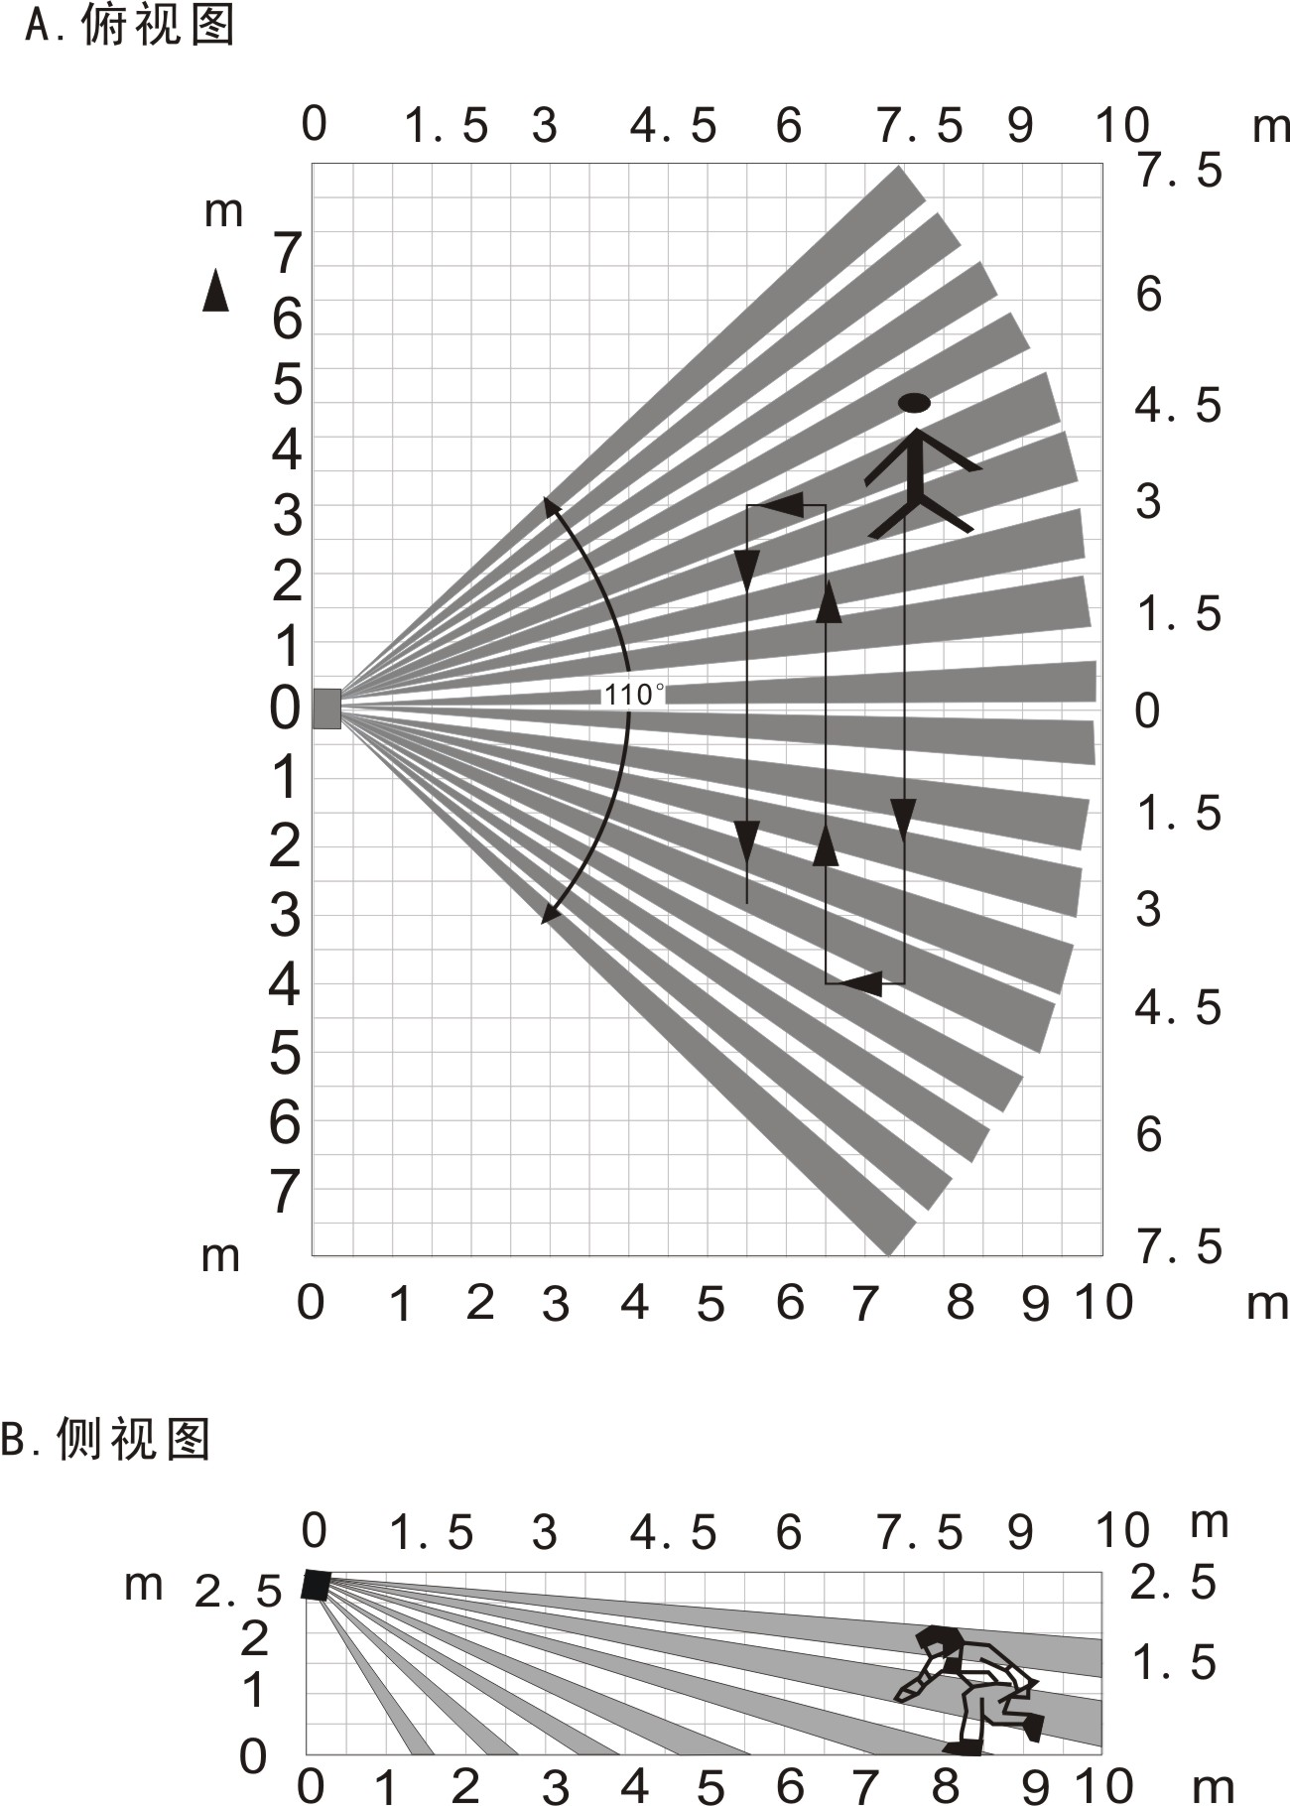

十、技术参数：
电源电压：DC 12—16V（出厂使用DC 12V 500mA电源适配器）
备用电池：DC 7.2V 600mAh(选购)
静态电流：60mA
报警电流：240mA
接收频率：315MHz（可选购433MHz）
接收距离：100—300m（开阔地）
探测距离：8—10米（25℃）
探测角度：110°
方向调整：80°左右转动+40°倾斜
灵 敏 度：H→L，高、中、低三档可选
声响时间选择：1—1分钟、3—3分钟
安装高度：2—3.5米（推荐高度2.5米）
上电自检时间：60秒
有线、无线防区数量：各1个
学习无线设备数量：20
步行指示灯LED-A、LED-B：ON——开启、OFF——关闭
电源输出：DC 12V 100mA（根据供电电源输出功率而定）
外接警号：声光警示牌信号接线端子
报警响度：≥90dB
外观尺寸：175mm×160mm×145mm（不含天线）
使用环境：－20℃—55℃ 相对湿度≤80%

十一、连接简图：
⑴本机可配有线门磁、声光警示牌，连接方法按系统连接图。
⑵安装有线探测设备时，先取掉“3防区”接线两端的短路线，有线探测设备信号接线端不分正负极接入“3防区”两端。（不接入有线探测设备时，短路线不必取掉。下图以有线门磁为例）
⑶安装声光警示牌时（须将外接电源更换为DC 12V 1A以上），使用3芯线连接。将声光警示牌“VCC”、“GND”分别连接到12V 的“+”、“-”上；声光警示牌“BF”连接到警号“+”上。
